Автомат Remington ACR (Bushmaster ACR)
9 ноября 2017
За последние несколько лет появилось огромное количество хвалебных отзывов об автомате Bushmaster ACR. Это оружие является отличным примером реализации модульной конструкции, позволяющей не только менять класс оружия, путем замены отдельных деталей, но также и сменить боеприпас в считанные минуты без специальных инструментов.
Вообще называть оружие Bushmaster ACR не совсем корректно. Дело в том, что такое название применимо только к гражданской версии данного изделия, ну а так как доступ к гражданскому оружию имеется у большего количества людей, соответственно и название оружия прижилось. Вариант оружия для военных имеет обозначением Remington ACR, а изначально автомат обозначался вообще как Magpul Masada ACWS.
Попробуем разобраться в этой путанице.
Как появился автомат Remington ACR (Bushmaster ACR)
Началось все с того, что компания Magpul решила усовершенствовать конструкцию М16 для облегчения обслуживания оружия, однако все переросло в более серьезный проект, по крайней мере эта версия, которой придерживались в компании.
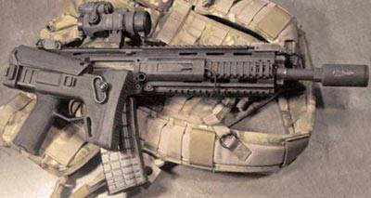
В принципе, в это можно поверить, так как каждый человек сталкивался с ситуацией, когда желание что-то усовершенствовать приводит к тому, что начинаешь понимать несовершенство отдельных узлов и насколько просто можно устранить другие недостатки, на которые раньше не обращал внимания. Не стыкуется в этой истории только одно - через 4 месяца после старта проекта был представлен новый полностью жизнеспособный продукт, готовый к запуску в серийное производство.
Возможно, и это только мое предположение, а не факт, у компании Magpul уже были существенные наработки по новому оружию, но не было достаточно финансовых средств для завершения работы. В связи с этим, еще раз повторюсь, возможно, были взяты денежные средства на обновление М16, что весьма перспективное направление в плане отдачи по прибыли, но направлены эти деньги были на завершение работ над новым автоматом. И еще раз повторюсь что это только мое предположение.
Так или иначе, через 4 месяца после начала работ над модернизацией М16 появился новый автомат Magpul Masada ACWS (если переводить аббревиатуру, то получится что-то вроде “адаптивной системы боевого оружия”). Вернее сказать даже не автомат, а целый комплекс стрелкового оружия состоящий из 2 автоматов под патрон 5,56х45 с длинами стволов 368, 257 и обозначением Carbine и SQB; снайперской винтовки под тот же боеприпас с длиной ствола 457 миллиметров и обозначением SPR; автомат под патрон 7,62х39 с обозначением АК. Чуть позже появился и ручной пулемет под патрон 7,62х51, правда пулеметом его можно назвать только в рамках отечественной классификации оружия. Все это могло легко трансформироваться из одного в другое при помощи взаимозаменяемых модулей из которых и состоит оружие.
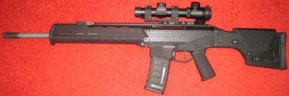
В 2008 году полностью на весь результат труда конструкторов компании Magpul покупает лицензию компания Bushmaster Firearms International. После незначительной модернизации оружия, которая представляла собой перенос ручки заряжания, новое оружие появилось на рынке под известным нам именем - Bushmaster ACR.
На гражданском рынке появляются варианты оружия с длинами стволов 318, 268, 406, 457 миллиметров. Причем значительно расширяется количество боеприпасов под которые оружие может быть адаптировано, а именно патроны 5,56х45, 7,62х39, 6,8х43, 6,5х39, на данный момент к ним также добавился .300 ААС (7,62х35). С учетом того какой популярностью пользуется оружие, этот список может расшириться. Само собой, что для гражданского рынка все оружие лишено возможности ведения автоматического огня.
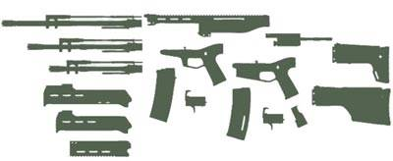
Так как оружие очень быстро доказало, что может не только тягаться с известными и завоевавшими доверие образцами, но и превосходить их по отдельным характеристикам, автоматом заинтересовались военные. И вот тут начинается путаница в Санта Барбаре американских оружейных компаний. Дело в том, что компания Bushmaster является частью холдинга Freedom Group, в которую входит Remington во всех своих обличьях. Именно компания Remington и занялась поставками модульной системы ACR в армию США.
Таким образом, для гражданского рынка и для армии оружие предлагают две разные компании и деньги расходятся по разным кошелькам, только лежит один кошелек в правом кармане, а другой в левом.
Нужно отметить, что сам автомат прекрасно себя зарекомендовал в Афганистане, то есть при значительных перепадах температуры и не самых чистых условиях.
Конструкция автомата Remington ACR (Bushmaster ACR)
Возвращаясь к вопросу о модернизации М16 за 4 месяца, отдельно нужно отметить, что конечный результат может похвастаться системой автоматики отличной от М16.
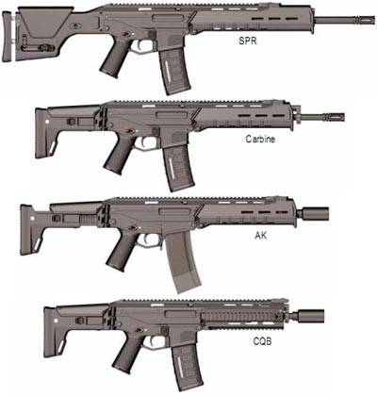
Автоматика оружия построена вокруг отвода пороховых газов из канала ствола с коротким ходом газового поршня и фактически идентична таковой AR18. Автомат AR18, как говорится, широко известен в узких кругах. Те кто увлекаются огнестрельным оружием знают прозвище “Вдоводел”, которое автомат получил благодаря популярности в ИРА.
Несмотря на то, что затворный и газовый блок оружия представлены отдельными модулями, каждый из них легко разбирается для ремонта и обслуживания. Это же касается и ударно-спускового механизма.
Имеется очень занимательный факт об ударно-спусковом механизме данного оружия. Это единственный элемент, который отличает гражданский Bushmaster ACR от армейского Remington ACR и представлен он отдельным модулем. То есть для того чтобы получить боевое оружие достаточно заменить только отдельный модуль, что в случае глобальных военных действий может быть полезно при нехватке оружия, что маловероятно конечно, но все же.
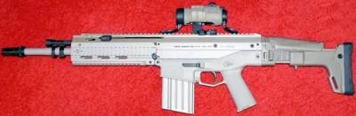
Элементы управления автоматом продублированы с обеих сторон. Рукоять взведения затвора может быть установлена как с левой, так и с правой стороны, а то и вовсе может быть с двух сторон. Но стоит отметить, что во время стрельбы рукоятка двигается, в отличие от все той же М16.
Что действительно весьма полезно, так это наличие различных вариантов прикладов для автомата, стандартный приклад, кстати, складывается и не мешает вести огонь из оружия, правда закрывает с одной стороны переключатель режимов огня. С учетом широкого применения легкобронированной техники армией США, становится непонятно, как вообще на вооружении может стоять оружие с фиксированным прикладом.
Если говорить о модульности и простоте эксплуатации данного оружия, то нужно отметить, что конструкторы со своей первоначальной официальной задачей справились - оружие можно полностью разобрать и собрать без дополнительных приспособлений. Даже ствол можно заменить “на коленке”, при этом на средних дистанциях не нужно будет производить пристрелку оружия - отклонения будут незначительны, даже несмотря на то, что прицельные приспособления расположены на ствольной коробке и цевье.
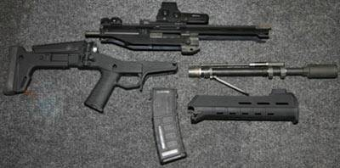
Отдельной “фишкой” этого автомата является то, что его механизмы могут работать без смазки, однако производитель не рекомендует отказаться от смазки совсем, просто ее нужно минимум. Достигается это благодаря специальному покрытию отдельных элементов оружия, что в принципе не новшество и у каждого производителя свой состав и свои запатентованные названия с примерно одинаковыми эксплуатационными характеристиками в результате.
Нередко можно встретить информацию и о невероятной кучности этого автомата, сопоставимой с кучностью самозарядной снайперской винтовки. Обратно же никакого секрета в этом нет, такой результат достигается подогнанными деталями механизмов оружия, а главное благодаря качественному стволу, канал которого хромирован. Заявлено даже, что толщина слоя хрома в три раза толще, чем у М4, что, в теории, должно положительно сказываться на долговечности. Если говорить в цифрах, то это 0,5-1 угловой минуты одиночными выстрелами. Но это цифры которые дают владельцы данного оружия, производитель об этом ничего не говорит.
Плюсы и минусы автомата Remington ACR (Bushmaster ACR)
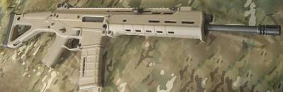
Главным достоинством данного автомата можно выделить его высокий ресурс и стабильные характеристики для каждой единицы оружия, что нечасто можно встретить у любой серийно производимой продукции. Возможность адаптации под конкретные нужды, а главное под различные боеприпасы тоже бесспорный плюс. “Всеядность” оружия по патронам от разных производителей, простота обслуживания - все это есть и должно присутствовать в любом оружии, но почему-то наличие этого нужно выделять отдельно как достоинство, а не как само собой разумеющийся факт.
Главным же недостатком этого автомата является его стоимость. Конечно для каждого отдельного модуля можно выделить отдельные негативные моменты, но прелесть модульности в том, что если что-то не нравится или не устраивает, то эта деталь просто меняется на другую и в результате можно собрать оружие не только подходящее под конкретные задачи, но и полностью соответствующее личным предпочтениям стрелка.
Заключение
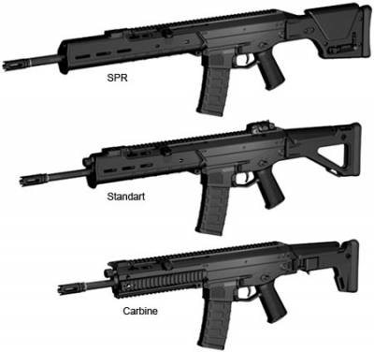
В заключении статьи об автомате Bushmaster ACR или Remington ACR нельзя не затронуть тему ценообразования. Очень сомнительно, что в производстве данное оружие будет в два раза дороже других распространенных серийных образцов, да и характеристи ведь явно не феноменальные, а просто чуть выше, чем у некоторых других моделей. Несмотря на это ценник у автомата совсем не чуть-чуть выше, чем у того же М4.
Если делать какие-то выводы именно по конструкции оружия, то можно говорить о том, что ничего сверхнового в нем нет, просто оружие сделано качественно, не из металлолома, с высокой точностью и нормальным контролем качества.
Нельзя не затронуть и тему модульности оружия. Почему-то для большинства людей даже возможность смены ствола представляется абсолютно ненужной для автомата. И ведь действительно, никто не будет с собой носить сменные стволы различной длины и тем более менять на ходу длинный ствол на более короткий, когда заходишь в помещение, для большей маневренности. Сомнительно даже то, что кто-то будет менять тот же ствол непосредственно перед боевыми действиями, адаптируя оружие для конкретной ситуации. Главный плюс модульной системы заключается в том, что в массовом производстве оружие обходиться намного дешевле.
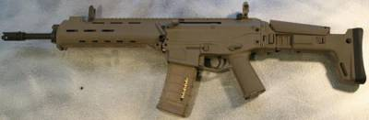
Можно взять простейший пример. Предположим на вооружении стоит автомат, ручной пулемет и автоматическая снайперская винтовка совершенно разных конструкций. Каждую деталь такого оружия нужно делать отдельно, а это не только человекочасы и большее количество рабочих, но и различные производственные линии, а то и вовсе разные заводы.
А теперь представим что имеется одна ствольная коробка, которая полностью одинакова для всех трех классов оружия. Имеется ударно-спусковой механизм который одинаков для автомата и пулемета. Есть затворная группа которая подходит и для снайперской винтовки и для пулемета. Так список можно продолжать бесконечно. Как результат вместо того чтобы делать две-три разные детали можно делать одну одинаковую.
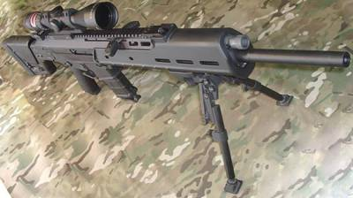
Не последнее место занимает и быстрый ремонт в полевых условиях, когда из двух, иногда разных, единиц оружия с различными поломками можно собрать одну полноценную, причем не нужно быть для этого мастером-оружейником.
Даже обучение обслуживанию оружия, которое принципиально не отличается друг от друга, это бесспорный плюс модульной системы.
Так что модульность это не огромное количество различных ненужных дополнений от того, что деньги некуда девать. Модульность в огнестрельном оружие это как раз умение деньги считать и экономить.

